

МIНIСТЕРСТВО ОСВIТИ І НАУКИ УКРАЇНИ
НАЦІОНАЛЬНИЙ ТЕХНІЧНИЙ УНІВЕРСИТЕТ УКРАЇНИ
“КИЇВСЬКИЙ ПОЛІТЕХНІЧНИЙ ІНСТИТУТ
ІМЕНІ ІГОРЯ СІКОРСЬКОГО”

Факультет прикладної математики
Кафедра програмного забезпечення комп’ютерних систем

Лабораторна робота № 1
з дисципліни “ Основи веб програмування ”
тема “Створення, стилізація та публікація статичних веб-документів”

Виконав(ла)  студент(ка) II курсу  групи КП-73  Гулько Данило Тарасович  (прізвище, ім’я, по батькові)  варіант № 13 |  | Перевірив  “____” “____________” 20___ р.  викладач  Гадиняк Руслан Анатолійович  (прізвище, ім’я, по батькові)

Київ 2018

Мета роботи
Познайомитись із поняттям веб-документів та технологіями їх створення і стилізації.
Опублікувати статичний веб-сайт на одній із безплатних веб-платформ.

Постановка завдання
Home. Додати на головну сторінку (index.html) назву сайту і додаткову інформацію про сайт і його призначення (параграф опису).
- Users. Сторінки користувачів:
  - Створити файл users.html (тут і для інших сторінок: на основі HTML5 шаблону).
  - Створити файли мінімум для 2-х користувачів (наприклад, users/1.html та users/2.html). Додати на сторінки інформацію про користувачів:
    - Логін.
    - Повне ім'я.
    - Дату реєстрації на сайті.
    - Параграф із біографією.
  - Зв'язати сторінки так, щоби з index можна було перейти до users, а з users до кожного з користувачів (users/1.html та users/2.html).
- {Entities}. Сторінки сутностей за варіантом:
  - Створити файл зі списом сутностей (наприклад, tasks.html) кожен елемент списку - посилання на сутність.
  - Створити файли мінімум для 3-х сутностей (наприклад, tasks/1.html, tasks/2.html). У файлах розмістити інформацію про кожну сутність.
  - Зв'язати сторінки так, щоби з index можна було перейти до списку сутностей, а зі списку сутностей до кожної сутності.
- About. Створити сторінку (about.html) із додатковим описом сайту і інформацією про автора сайту.
- Додаткові зміни:
- Меню сайту. Створити список посилань на основні розділи сайту (Home, Users, {Entities}, About) і додати його до всіх створених сторінок.
- Зображення:
  - Створити директорію images/ і додати у неї мінімум 3 зображення довільних форматів (наприклад, images/logo.png, images/users/1.png, images/users/2.png). Також можна додати декілька зображень для сутностей.
  - Додати зображення за допомогою тегів img на відповідні сторінки (index, users/1, users/2).
- Стилізація сайту:
  - Створити директорію stylesheets/, додати у неї файл з CSS-стилем (stylesheets/style.css) та підключити цей стиль до всіх створених веб-сторінок.
  - Оформити стиль веб-сторінок за вимогами.
- Завершення роботи над завданням:
- Із кореня B синхронізувати його із віддаленим репозиторієм. Перевірити роботу оновленого сайту у мережі Інтернет.
- Додати посилання на ваш розроблений GitHub сайт у README.md в корені A (посилання у форматі Markdown, приклад).
- Із кореня A синхронізувати його із віддаленим репозиторієм. Перевірити відмітку про виконання завдання на сайті.

Текст коду
Завдання 1.
index.html
<!DOCTYPE html>
<html>
<head>
<meta charset="utf-8" />
<link rel="stylesheet" href="stylesheet/StyleSheet.css"/>
<title>Вонгола</title>
</head>
<body>
<div class="mid">
<div class="header">
<p class="Title">
<img src="images/emblem.jpg" alt="Vongola Emblem" class="floatArt" />
Тематический блог "Вонгола"
</p>
</div>
<div class="menu">
<ul>
<li><a class="Passive" href="index.html">Главная</a></li>
<li><a class="Active" href="users/users.html">Пользователи</a></li>
<li><a class="Active" href="entities/entities.html">Статьи</a></li>
<li><a class="Active" href="about.html">Про нас</a></li>
</ul>
</div>
<div class="content">
<h2>Вонгола - это классно!</h2>
<p>
На сайте Вонголы вы можете читать и создавать статьи на абсолютно свободные темы. Приветствуются статьи-сплетни, статьи-вызовы, статьи-опровержения и даже статьи со стихами! Вы можете рекламировать другие сайты, пистаь всяике бредни или серьезные вещи. Читать об этом не менее весело и увлекательно!
</p>
<p>
На данный момент сайт находится на стадии развития, поэтому Вонгола будет рада любой помощи! Создавайте статьи как можно чаще!
</p>
<p>
К слову, чтоб создавать статьи нужно зарегестрироваться... А вот кнопки с Регестрацией на сайте нет... Ну, ничего! Пока она создается, можете ознакомиться с уже существующими статьями!
</p>
<center><img src="images/203656472.gif" alt="Vongola Emblem" /></center>
</div>

</div>

<div class="mid">
<div class="footer">
<p class="Title">
Тематический блог "Вонгола"
<a href="index.html"><img src="../images/emblem.jpg" alt="Vongola Emblem" /></a>
</p>
</div>
</div>
</body>
</html>

Вигляд сайту

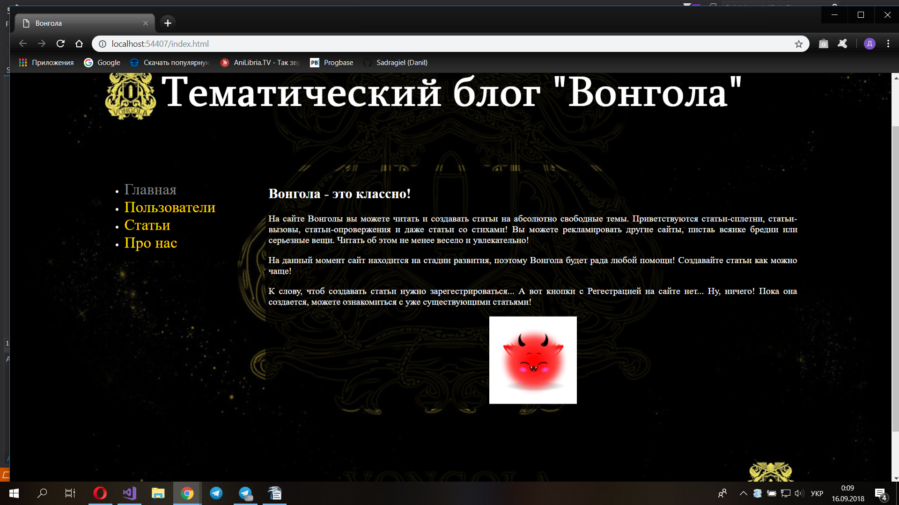

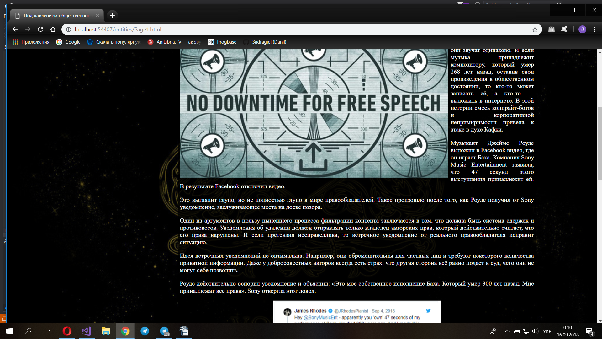

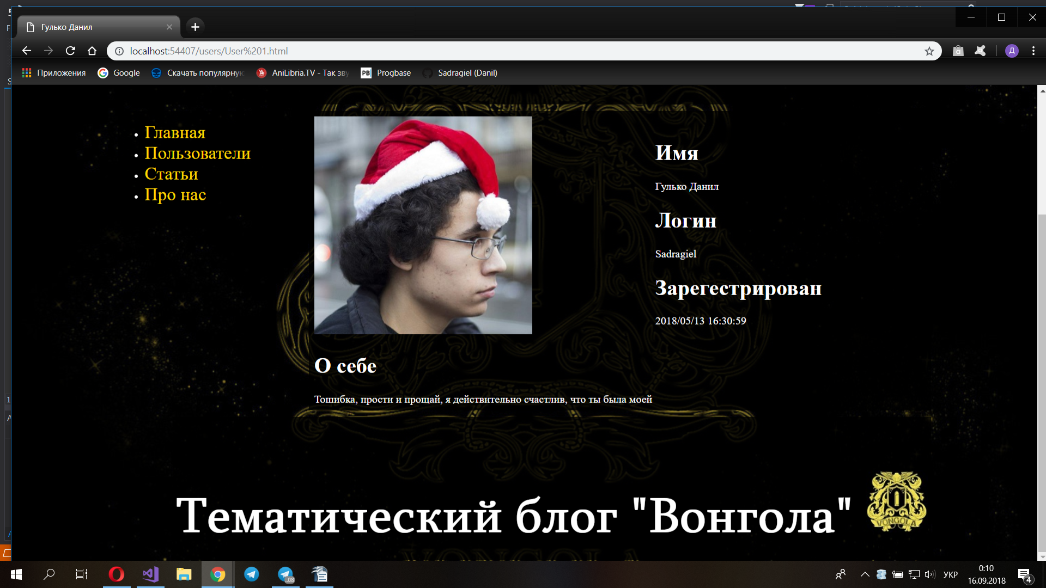

Висновки
У процесі виконання лабораторнох роботи, ознайомився із основними тегами і атрибутами HTML, элемантами синтаксису CSS. У процесі розробки сайту використовувалися знання і навички форматування тексту, зображень, таблиць. Набуто навички роботи із блоками і блочною структурою сайту.

